Синтез сфокусированного ряда
оксиндолилиденпроизводных имидазотиазолотриазина
с выраженными антипролиферативными свойствами
Косолапова К. А.
Студент, 4 курс бакалавриата
Институт органической химии им. Н. Д. Зелинского РАН, Москва, Россия
Российский химико-технологический университет имени Д. И. Менделеева,
факультет нефтегазохимии и полимерных материалов, Москва, Россия
E–mail: kseniya.kosolapova.kk@gmail.com
Перспективным методом синтеза новых биологически активных соединений является сочетание фармакофорных фрагментов различных или комплиментарных механизмов действия. Ранее был предложен метод синтеза гибридных оксиндолилиденпроизводных имидазотиазолотриазина, обладающих высокой цитостатической активностью в отношении ряда опухолевых клеток человека [1, 2].
Целью настоящей работы стало расширение структурного разнообразия данного класса соединений, основанного на введении новых заместителей в различные положения бензольного кольца, а также варьировании длинны алкильного заместителя при атоме азота оксиндольного фрагмента.
В работе осуществлен синтез исходных изатинов по Зандмейеру, алкилированием которых по атому азота получали соответствующие дизамещенные продукты 1 (схема 1).
Схема 1
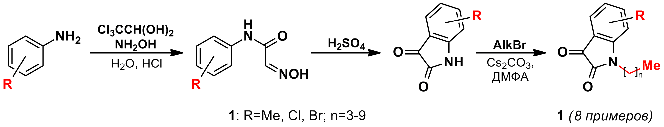
В условиях щелочного катализа проведены каскадные реакции альдольной конденсации полученных изатинов 1 с имидазотиазолотриазинами 2, а также скелетной перегруппировки промежуточных аддуктов в продукты 3 ангулярного строения (схема 2).
Схема 2
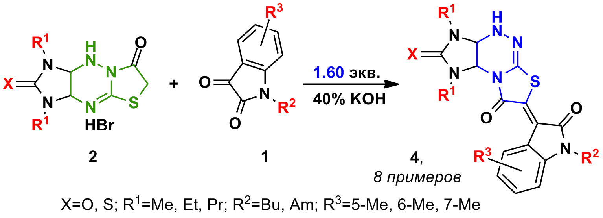
Для синтезированных структур выявлена высокая ростингибирующая активность в отношение 60 линий раковых клеток человека. Обнаруженные в ходе исследования закономерности во влиянии строения исходных соединений на оказываемые эффекты открывают новые перспективы в дальнейшем синтезе соединений данного класса.
Литература
1. Gazieva G. A., Izmest'ev A. N., Nelyubina Yu. V., Kolotyrkina N. G., Zanin I.E., Kravchenko A.N. Synthesis of imidazo[4,5-e]thiazolo[2,3-c]-1,2,4-triazine-2,8-diones via a rearrangement of imidazo[4,5-e]thiazolo[3,2-b]-1,2,4-triazine-2,7-diones in the reaction with isatins // RSC Adv. 2015, №5(55). p. 43990–44002.
2. Gazieva G. A., Izmest’ev A. N., Anikina L. V., Pukhov S. A., Meshchaneva M. E., Khakimov D. V., Kolotyrkina N. G., Kravchenko A. N. The influence of substituents on the reactivity and cytotoxicity of imidazothiazolotriazinones // Mol. Divers. 2018, №22(3). p. 585–599.

